ГАПОУ МО
«Егорьевский техникум»

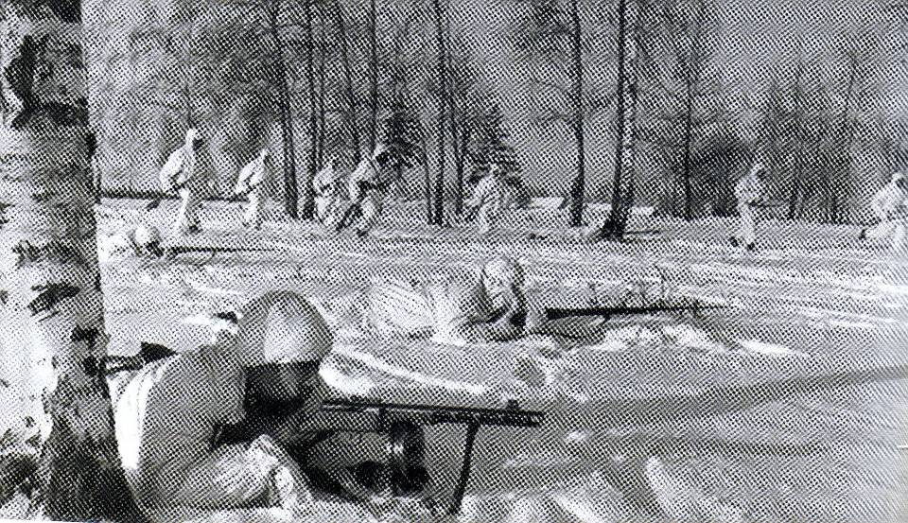

Подготовила:
преподаватель
общепрофессиональных
дисциплин
Ахмедулина Г.П.

2016 год

Классный час, посвященный битве за Москву

Воспитательные цели:

1. Углубить знания подростков об истории Великой Отечественной войны;

2. Способствовать формированию положительной оценки таких нравственных
качеств, как самопожертвование, героизм;

3. Формировать патриотизм, гордость за свою Родину;

4. Воспитывать уважение к старшему поколению, к людям, защитившим нашу Родину от фашистских захватчиков.

Сыны Москвы с отвагой несравненной
Вы все расчеты вражьи погребли:
Здесь пробил час душителя вселенной,
Забрезжил здесь рассвет для всей Земли…
Э. Вайнерт.

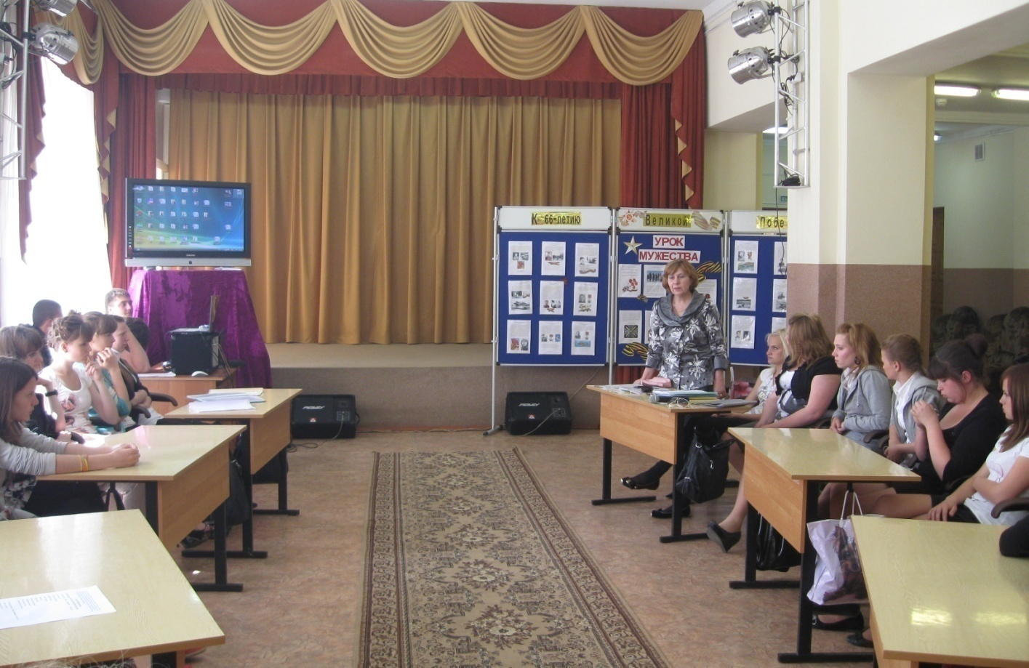
План классного часа.
1. Вступительное слово.
2. Враг на подступах к Москве.
3.Операция «Тайфун»
4. Заслон операции «Тайфун».
5. Защитники столицы.
6. Викторина, посвященная битве за Москву
7. Егорьевцы - Герои войны .
8. Заключительная часть.

Ход классного часа.
1. Вступительное слово классного руководителя
Слава Вам храбрые!
Слава бесстрашные!
Вечную Славу поет Вам народ.
Доблестно жившие
Смерть сокрушившие
Память о Вас никогда не умрет!

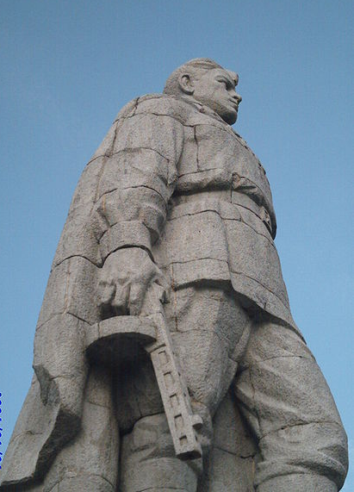
Памятник русскому солдату в г. Пловдив, Болгария
Песня «АЛЕША»

Ведущий: А каков он русский солдат? Это он сражался на рубежах Северо-Западного, Калининского, Юго-западного фронтов. Он защищал города: Брест, Смоленск, Волоколамск, Вязьму, Можайск, Брянск и конечно столицу нашей Родины – Москву.
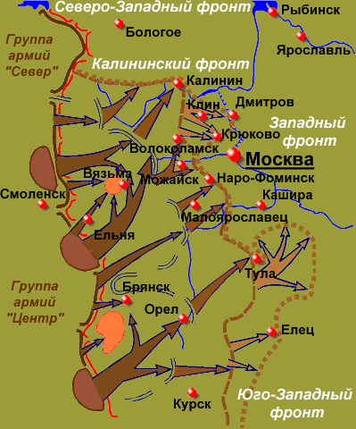

Классный руководитель: Сегодняшний наш классный час мы посвящаем Московской битве и всем тем, кто сражался за нашу Родину в Великой Отечественной войне. Битва под Москвой продолжалась в общей сложности 203 дня и ночи. Это было самое крупное сражение Великой Отечественной войны. С обеих сторон в ней было задействовано около 7 млн. человек.

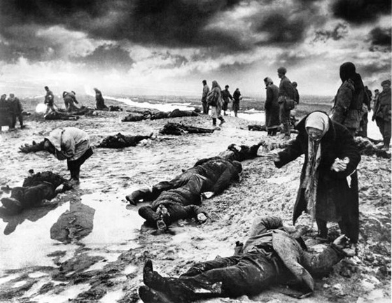
Ведущий: Общие потери советских солдат в сражениях под Москвой составили 926 тысяч человек. А всего в Великой Отечественной войне погибло около 27 млн. наших соотечественников.

Песня «Помни войну» автор Юрий Визборг.
Мелодия М.Бернес

Чтец 1:
Помни войну! Пусть далека она и
туманна.
Годы идут, командиры уходят в запас.
Помни войну! Это, право же, вовсе не странно:
Помни всё то, что когда-то касалось всех нас.
Гром поездов. Гром лавин на осеннем Кавказе.
Падает снег. Ночью староста пьёт самогон.
Тлеет костёр. Партизаны остались без связи.
Унтер содрал серебро со старинных окон.
Помни войну! Стелет простынь нарком в кабинете.
Рота – ура! Коммунисты – идите вперёд.
Помни войну!
Это мы – ленинградские дети,
Прямо в глаза с фотографий жёстких глядим.

Враг на подступах к Москве
Классный руководитель: Давайте посмотрим видео-ролик, посвященный битве за Москву.

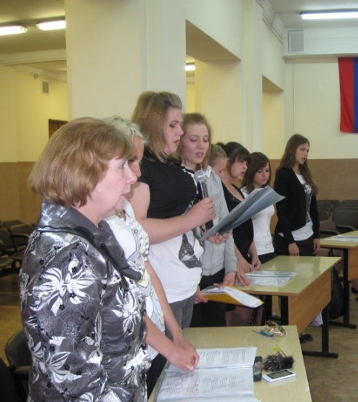
Песня «Огонёк» исполняют (Орлова, Ткаченко, Матвеева, Журина, Осокина, Захарова, Белова, Леонтьева, Виндюкова и д.р.)

Ведущий:
Как известно, перед нападением на СССР Гитлер завоевал почти все страны Европы. Для завоевания Советского Союза был разработан план «Барбаросса». Согласно которому, Гитлер планировал молниеносно напасть на СССР и захватить её в течение 5 месяцев, все свои силы Гитлер бросил на осуществление этого плана.

Ведущий:
Но молниеносности не получилось. Солдаты, партизаны, старики, женщины, дети, люди всех национальностей поднялись на борьбу с фашизмом. В первые месяцы войны успех сопутствовал рагу, и наша армия с боями отступала, сдавая город за городом, село за селом. В конце сентября 1941 года вражеские полчища подошли на столько близко к Москве, что остро встал вопрос о её обороне.

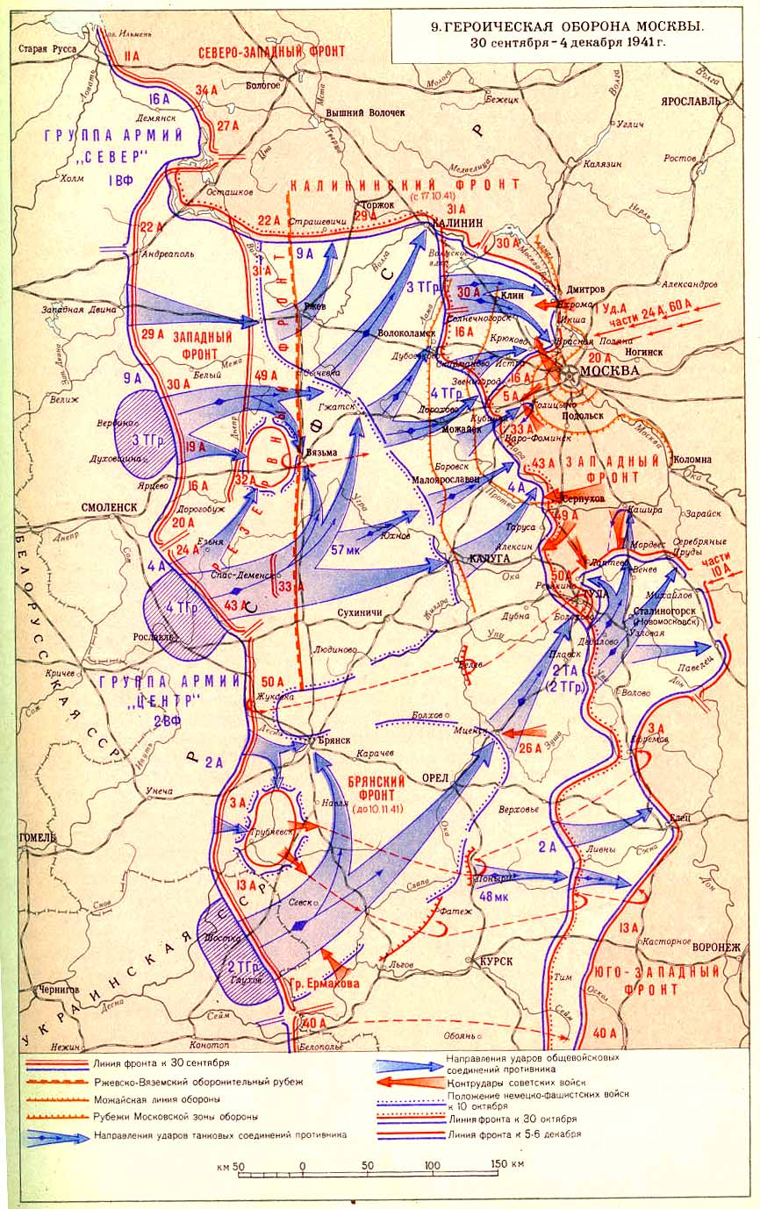
Операция «Тайфун»
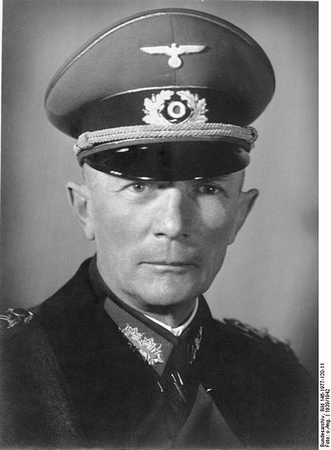
Ведущий:
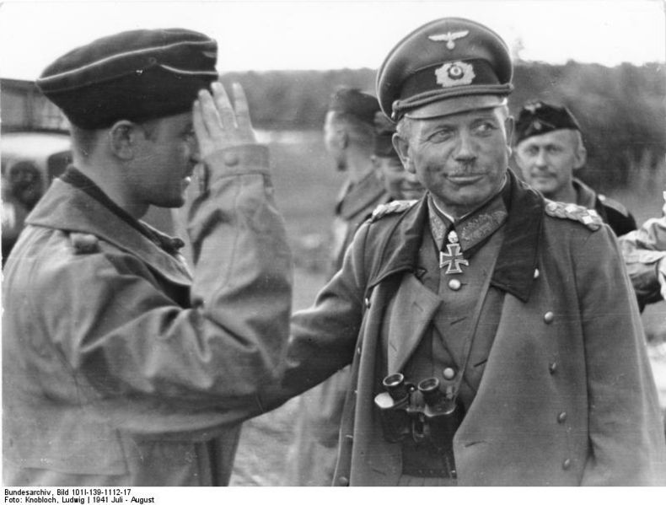
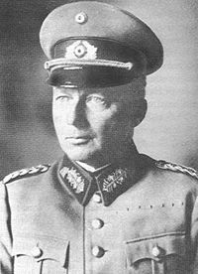
Фашисты решили стереть Москву с лица земли. Немецко-фашистское командование составило план взятия Москвы и назвало его «Тайфун». Поэтому плану Москва должна бала быть окружена, захвачена и затоплена. Гитлеровцы даже подвезли к Москве несколько тонн гранита для памяти своей победе. По численности техники враг превосходил советские войска в 2 раза, а в некоторых направлениях к Москве и в 5-8 раз.

Заслон операции «Тайфун»
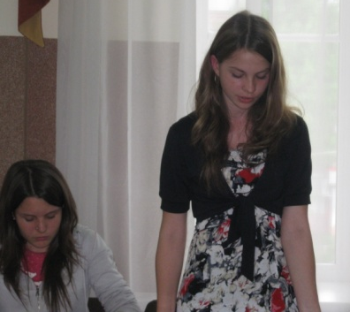
Ведущий:
30 сентября 1941 года враг начал наступление на Москву. Одна из крупнейших во Второй Мировой войне, битва под Москвой проходила в полосе одной тысячи километров, продолжалась более 5 месяцев. Гитлеровским армиям удалось к 7 октября прорвать линию фронта, окружить 4 советские армии западнее Вязьмы и две южнее Брянска. Около 660 тысяч советских солдат и офицеров попали в плен. Немцы захватили Калининград, Малоярославец, Можайск, Волоколамск. Дорога на Москву, как полагало немецкое командование, была открыта. До Москвы оставалось 80-90 километров.

Ведущий:
В течение октября шли упорные бои. Фашистам всё же удалось подойти вплотную к Москве. В эти решающие дни основным лозунгом для нашего народа стал призыв: «Все на защиту родной Москвы!» На защиту столицы поднялся весь народ. Сотни тысяч москвичей строили укрепления, уходили в ополчения, тушили зажигательные бомбы. Со всех концов страны шли в Москву эшелоны с продовольствием, подкреплением, техникой. Слагались песни для поднятия духа защитников Москвы.

Алексей Сурков «Песня защитников Москвы»
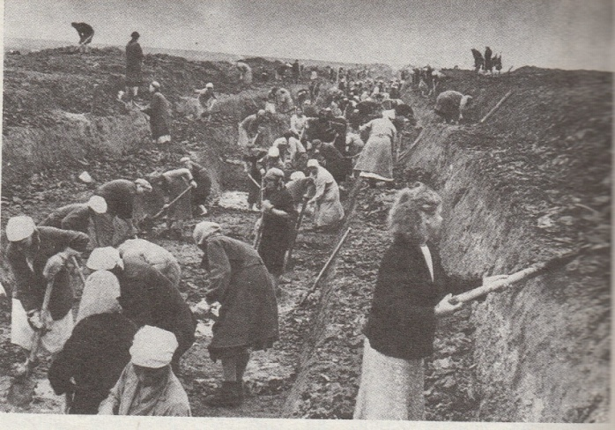
Чтец 2.
Мы не дрогнем в бою
За столицу свою.
Нам родная Москва дорога.
Нерушимой стеной,
Обороной стальной
Остановим,
Отбросим врага.
В атаку, стальными рядами,
Мы поступью твердой идем.
Родная столица за нами
Наш кровный родительский дом.
Чтец 3:
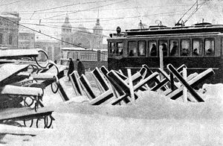
На марше равняются взводы.
Гудит под ногами земля.
За нами дворцы и заводы,
Высокие звезды Кремля.
Мы не дрогнем в бою
За столицу свою.
Нам родная Москва дорога.
Нерушимой стеной,
Обороной стальной
Остановим,
Отбросим врага.
Чтец 4:
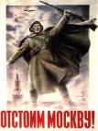
Для счастья своими руками
Мы строили город родной.
За каждый расколотый камень
Отплатим мы страшной ценой.
Мы не дрогнем в бою
За столицу свою.
Нам родная Москва дорога.
Нерушимой стеной,
Обороной стальной
Остановим,
Отбросим врага.

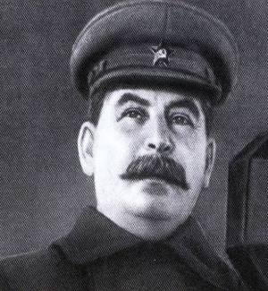
Ведущий:
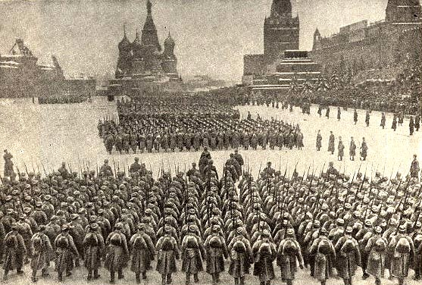
Много было сделано для защиты Москвы, но немцы наступали. Необходимо было вселить уверенность и возможность отстоять столицу. 7 ноября 1941 года на запорошенном первом снегом красной площади состоялся военный парад. Парад произвел огромное впечатление на советских граждан. Это был колоссальный удар по престижу гитлеровцев, кричавших о крахе Красной армии, крахе Москвы и Советского Союза. Прямо с парада войска Красной Армии шли на фронт. Гитлер был в бешенстве, ведь это он мечтал о военном параде на Красной площади. Срочно был дан приказ бомбить Красную площадь, но немецкие самолёты не сумели прорваться к Москве.

Песня «Моя Москва» автор: Марк Лисянский 1941г
Чтец 5:
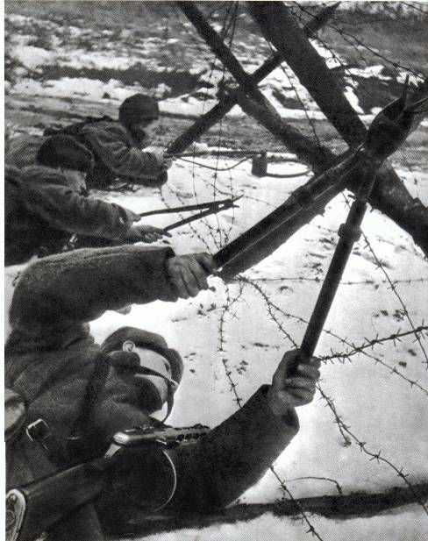
Я по свету немало хаживал,
Жил в землянках, в окопах, в тайге,
Похоронен был дважды заживо,
Знал разлуку, любил в тоске.
Но Москвою привык я гордиться
И везде повторяю слова:
Дорогая моя столица, золотая моя Москва!
Чтец 6:
У горячих станков и орудий,
В нескончаемой лютой борьбе.
О тебе беспокоятся люди,
Пишут письма друзья о тебе.
И врагу никогда не добиться,
Чтоб склонилась твоя голова,
Дорогая моя столица, золотая моя Москва!

Ведущий:
Новое наступление на Москву началось 15ноября 1941 года. Враг приблизился к Москве в некоторых местах на 60 км. У немцев 2 раза больше солдат, в 2,5 раза больше артиллерии и в 1,5 раза больше танков. Ближе всего немцы подошли к Москве в районе деревне Крюково. Гитлер считал, что захват столицы является делом ближайших часов. Но немцы жестко ошиблись. С 12 октября 1941 года оборону Москвы возглавил маршал Г.К. Жуков! Им был предложен план «Контрнаступления».
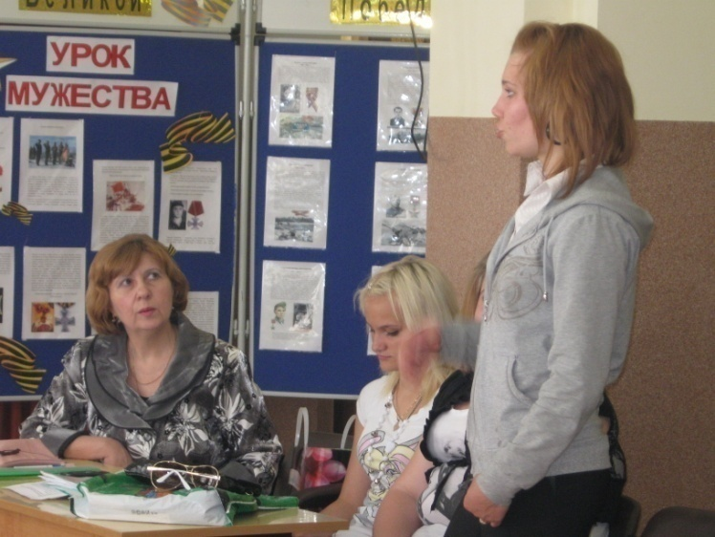
Ведущий:
5 декабря 1941 года наши войска начали Контрнаступление.
Подобно снежной лавине, советские войска обрушились на немцев, шаг за шагом освобождая подмосковные земли от врага. И хотя немецкие войска превосходили численностью советские - внезапность и быстрота сыграли важную роль в победе советских войск в битве за Москву. Это было первое поражение немецкой армии. Миф о непобедимости немецкой армии погиб в снегах под Москвой. Ударные дивизии группы армии «Центр» были разгромлены и отброшены от Москвы на 100 километров.

Ведущий:
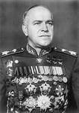
В битве под Москвой германская армия потеряла около 500 тысяч солдат, 1300 танков, 2500 орудий и другую технику. Но и наши потери были огромные: в полях под Москвой пало около миллиона наших бойцов и командиров. В битве под Москвой была заложена прочная основа для последующего разгрома Германии. И здесь хочется вспомнить слова Маршала Советского Союза Георгия Константиновича Жукова: «Когда меня спрашивают, что больше всего запомнилось из минувшей войны. Я всегда отвечаю: битва за Москву. В суровых, зачастую чрезвычайно сложных и трудных условиях наши войска закалялись, мужали, набирались опыта и, получив в свои руки даже минимально необходимое количество боевых и материальных средств, из отступающей, оборонительной силы превращались в мощную наступающую силу…»

Классный руководитель: Мы должны помнить что Битва под Москвой, это первый шаг, первая победа к нашей общей Победе над врагом!

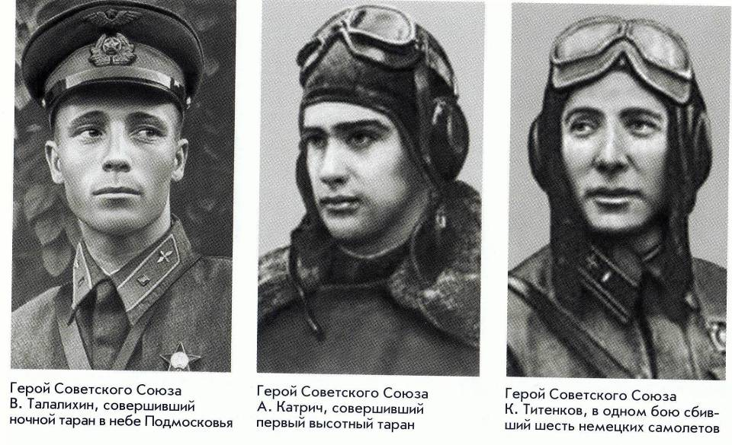
Защитники столицы
Ведущий:
- Герой Советского союза, Виктор Талалихин – совершивший ночной таран в небе Подмосковья.
Ведущий:
Герой Советского союза, Алексей Катрич - совершивший первый высотный таран.
Ведущий:
Герой Советского союза Константин Титенков, в одном бою сбивший шесть немецких самолетов.

Ведущий:
Двадцать восемь пехотинцев из дивизии генерала Панфилова и их политрук Клочков в течение 4-х часов отбивали атаку 50 немецких танков. «Велика Россия, а отступать некуда - позади Москва»,- сказал политрук. Им удалось уничтожить 18 машин. Они задержали наступление немцев и не дали немецким танкам прорваться к Москве. Почти все они погибли, как и генерал Панфилов, все стали Героями Советского союза.

Песня «О 28 панфиловцах»
Чтец 7:
Кружилась в поле злая осень,
шумела поздняя листва.
А их в окопах двадцать восемь,
Но за спиной у них Москва…

На них чудовища стальные
Ползли сужая полу круг.
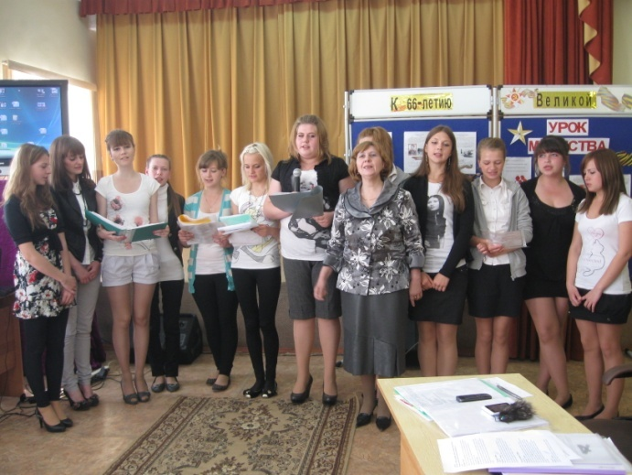
«Так защитим Москву, родные!»-
Сказал гвардейцам политрук.

И все решили за Клочковым:
«Пусть мы умрем, им не пройти!»
И вот уже в огне багровом
Пылают танки на пути.

Летят бутылки и гранаты,
Последний бой всегда суров.
«Бей за Москву, за нас, ребята!»-
В последний раз кричит Клочков.

Не пропустили вражьи танки
Герои Родины своей.
В сырой земле лежат останки,
Лежат тела богатырей.
Но славу их ветра разносит
И слышит Родина слова:
Их было только двадцать восемь,
Но за спиной была Москва.

Викторина посвященная битве за Москву
Классный руководитель:
Ребята, давайте ответим на викторину, посвященную битве за Москву.
1. Назовите имена наших земляков, участников битвы за Москву.
(А.Ефремов, А.В.Головёнков, первый среди егорьевцев Герой Советского Союза Н.П.Кочетков).
2. В 1941 году защитники Москвы страдали от недостатка продовольствия. От сильных морозов продукты рассыпались в труху. Портились даже консервы. Обратились за помощью к бывшему главному интенданту царской армии и он выдал рецепт: «Русскую армию спасут три «С»…» Закончите, пожалуйста, фразу.
(Сало, сухари, спирт).
3. Какие последние населённые пункты заняли немцы в Подмосковье? Сколько километров оттуда было до Москвы?
(Яхрома, Красная Поляна, 25 км.)
4. Сколько вражеских налетов совершено над Москвой.
(90 налетов)
5. Сколько дней и ночей длилась битва за Москву.
(203 дня и ночи)
6. В сражениях под Москвой сколько человек было задействовано с обеих сторон (7 млн. человек)
7. Единственный раз дивизия была названа именем своего командира, погибшего в бою. О каком командире и какой дивизии идёт речь?
(316-я стрелковая дивизия. Генерал-майор И.В.Панфилов.)
8. Когда была учреждена медаль «За оборону Москвы»? Сколько человек получили эту награду?
(1 мая 1944 года, более 1 млн. человек)
9. Через сколько лет после Московской битвы под стенами Кремля был зажжен Вечный огонь на могиле неизвестного погибшего в сражениях под Москвой. (Через 25 лет, в 1966 году)
10. Сколько фронтовиков – Героев Советского Союза в нашем районе? Кто из них участвовал в битве за Москву?
(18. Н.П.Кочетков.)
Егорьевцы – Герои войны
Ведущий: Ночное небо Москвы защищал и наш земляк, летчик- штурмовик - Кочетков Николай Павлович-Герой Советского Союза.
Ведущий: Блинов Алексей Павлович - летчик-истребитель, участник Курской битвы.
Ведущий: Гальцев Иван Сергеевич - командир стрелкового полка, участник битвы за Одер.
Ведущий: Калинин Михаил Степанович - командир подводной лодкиЩ-307, участник обороны Ленинграда.
Ведущий: Карпов Виктор Ефимович-командир понтонно-мостового батальона, участник битвы за Дунай.
Ведущий: Лапушкин Филипп Семенович - командир стрелковой дивизии, участник форсирования Днепра.
Ведущий: Никишин Михаил Дмитриевич – летчик-штурмовик, участник обороны Ленинграда.
Ведущий: Радугин Михаил Яковлевич - командир взвода механизированной бригады, участник битвы за Днестр.
Ведущий: Старостин Василий Михайлович - командир дивизиона торпедных катеров, участник обороны Ленинграда.
Ведущий: Шляев Николай Васильевич – наводчик орудия, участник форсирования реки Висла.
Ведущий: Губин Николай Иванович – стрелок, участник боев за реку Тиса.
Ведущий: Селиверстов Федор Петрович – заместитель командира разведывательного авиационного полка.
Ведущий: Савушкин Александр Петрович - летчик-истребитель, участник обороны Ленинграда, звание Героя Советского Союза присвоено посмертно.
Ведущий: Самсонова Зинаида Александровна – санинструктор, участник форсирования реки Днепр, звание Героя Советского Союза присвоено посмертно.
Ведущий: Жаров Федор Тимофеевич, командир пулеметной роты, участник битвы за Днепр, звание Героя Советского Союза присвоено посмертно.
Ведущий: Громыхалин Николай Родионович - командир инженерно-саперного батальона, участник битвы за реку Одер, звание Героя Советского Союза присвоено посмертно.
Ведущий: Кузнецов Михаил Тихонович, - командир стрелкового взвода, участник боев за Белоруссию, звание Героя Советского Союза присвоено посмертно.
Ведущий: Яснов Иван Макарович – командир танка, участник битвы за Берлин, погиб при исполнении служебных обязанностей.

Заключительная часть

Классный руководитель: почтим память всех погибших в Великой Отечественной войне Минутой молчания.
Минута Молчания.
Затем включается видео-ролик «День Победы»
Классный руководитель:
Прошло 67 лет со Дня окончания войны. Столица нашей родины - Москва одна из крупнейших городов мира.
Россия является мощной, цивилизованной державой, где каждую минуту рождаются новые герои, небезразличные к судьбе родины.

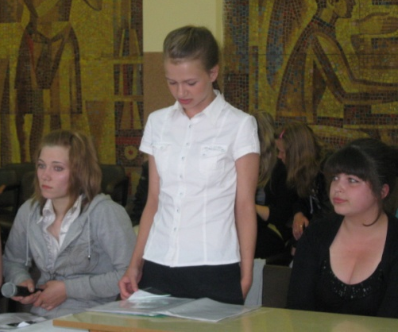
Ведущий: Это они строили Байкало-Амурскую магистраль, это те, кто спасал жизнь людям после крупного землетрясения на острове Сахалин, это те, кто ликвидировал последствия Чернобыльской аварии на АЭС и просто те кто тушили торфяные пожары в Московской, Рязанской, Тульской и других областях.
Ведущий: Мы горды тем, что простой русский парнишка, имея за плечами ремесленное училище – Юрий Гагарин стал первым космонавтом планеты, а Губернатор Московской области Борис Всеволодович Громов, стал Героем Советского Союза при исполнении интернационального долга в Афганистане.
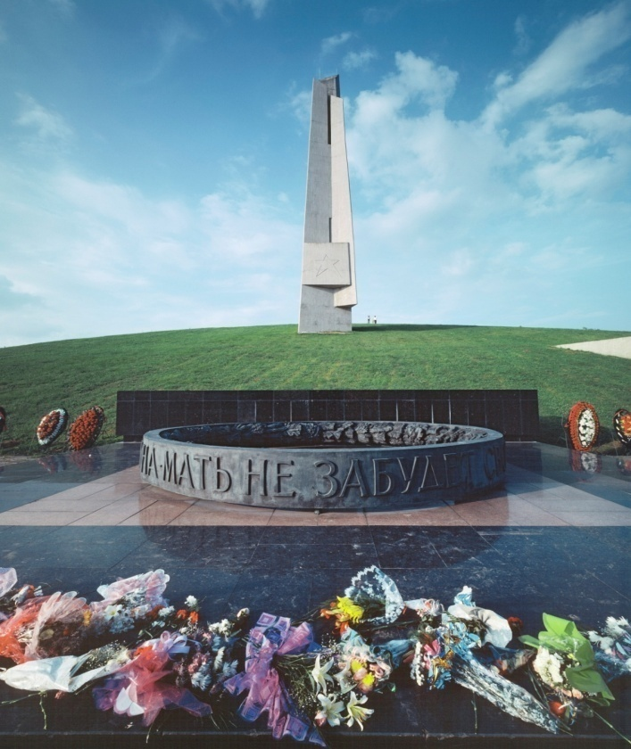

Классный руководитель
«Пока мы едины-
Мы непобедимы!
Всем жившим и живущим на нашей Земле Героям»
Студенты зажигают бенгальские огни и говорят:
Слава! Слава! Слава!

Классный руководитель:
Наш урок окончен.

